


移动智能平台系统
课程设计

题 目 仿美团外卖课程设计
学 院 计算机学院
专业班别 计科（3）
学 号 3120005043
学生姓名 张俊鸿
指导教师 杨宝瑶

2023 年 5 月 6日

仿美团外卖课程设计

一、实验内容
参考课本第12章案例，制作仿美团外卖APP，基本要求如下：
- 程序启动后，首先会进入店铺界面，该界面展示的是一些由店 铺信息组成的列表与一个滑动的广告栏
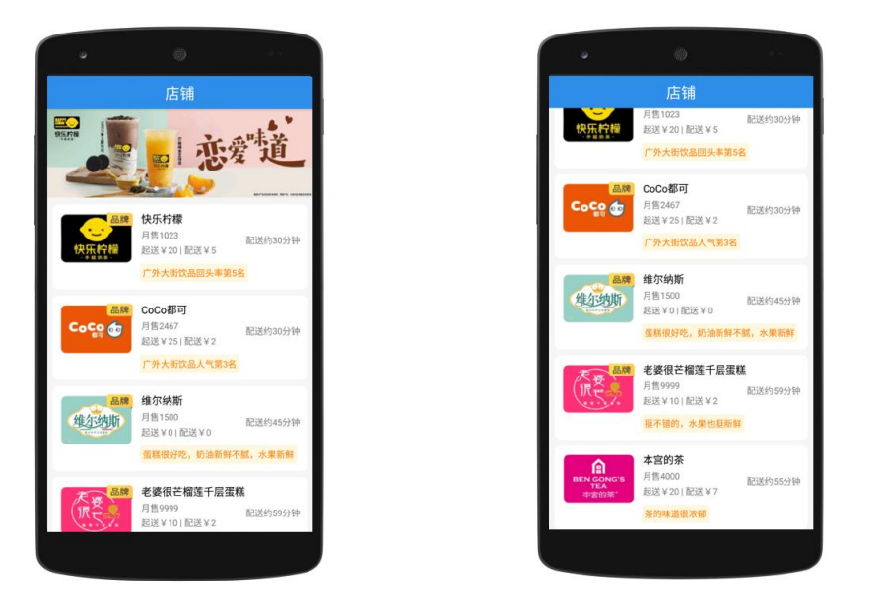
- 点击店铺列表中任意一个条目或广告栏中的任意一张图片，程序 都会跳转到对应的店铺详情界面，该界面展示的是店铺的公告信 息、配送信息、菜单列表信息以及购物车信息。点击菜单列表条 目右侧的“加入购物车”按钮可以将菜品添加到购物车中，在界 面左下角可以看到购物车中添加的菜品数量
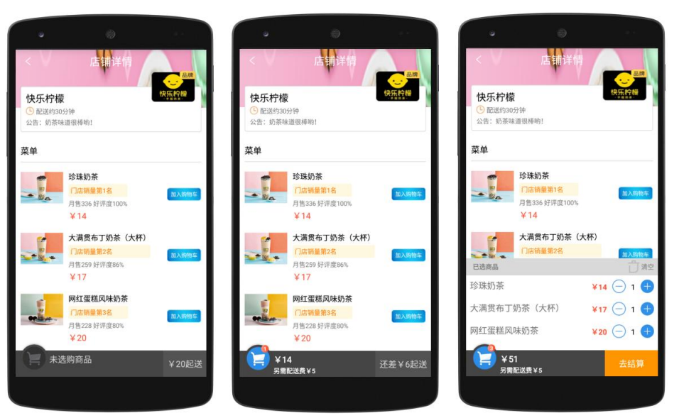
- 已选商品列表的右上角有一个“清空”按钮，点击该按钮会弹出 一个确认清空购物车的对话框。
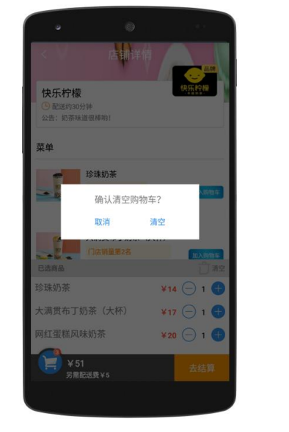
- 在店铺详情界面中，点击菜单列表的任意一个条目，程序都会跳 转到菜品详情界面，菜品详情界面是一个对话框的样式。
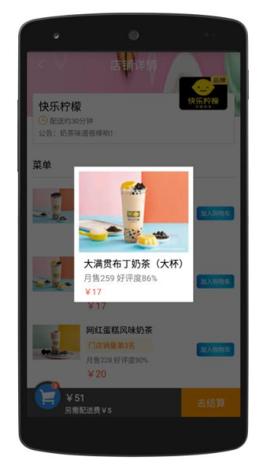
- 在店铺详情界面中，点击“去结算”按钮会跳转到订单界面， 该界面通过一个列表展示购物车中的菜品信息，点击“去支付” 按钮，程序会弹出一个显示支付二维码的对话框
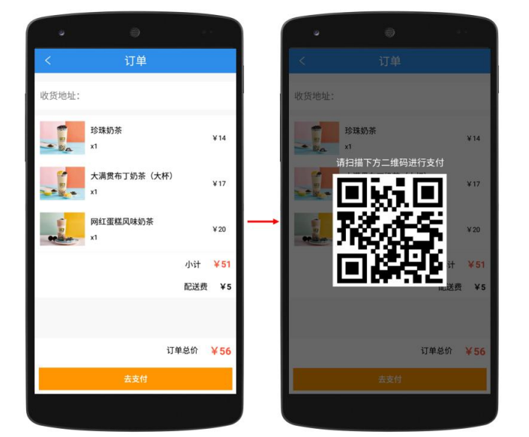
综上所述，对项目进行以下分析：
- 掌握服务器的搭建方式，能够独立搭建Tomcat服务器
- 掌握店铺界面的开发，能够独立搭建店铺界面的显示效果
- 掌握店铺详情界面与购物车的开发，能够独立实现购物车功能
- 掌握店铺详情界面中菜品详情页面的功能
- 掌握订单界面的开发过程以及二维码功能的实现

二、实验过程

2.1 开发环境
操作系统：
- Windows 11
开发环境：
- JDK13
- Android Studio 3.2
- 夜神模拟器
- Tomcat 8.5.59
API版本
- Android API 33

2.2 模块说明
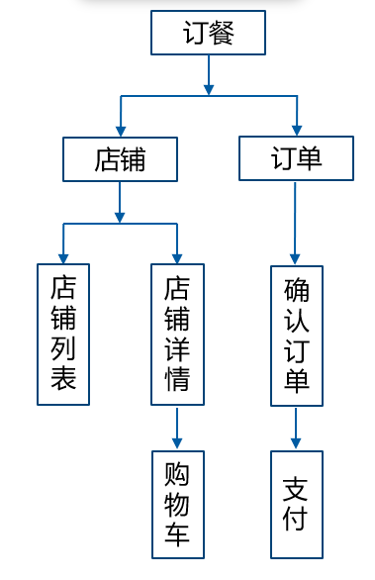

本项目主要分为店铺和订单两大功能模块。店铺模块包含店铺列表界面和店铺详情界面。店铺列表界面用于显示各个店铺的信息，而店铺详情界面则不仅显示店铺的详细信息，还展示各店铺的菜单列表信息和购物车列表信息。订单模块则包含确认订单界面和支付界面。确认订单界面显示购物车中已添加的商品信息，而支付界面则显示付款的二维码信息。

2.3 服务器搭建
使用Apache的Tomcat 8.5.59版本，Order文件夹是存放本美团项目需要用到的所有数据，order/img文件夹存放的是图片资源，包含店铺图片和菜单图片。shop_list_data.json文件中存放的是店铺列表与店铺详情界面的数据，点击bin目录下的startup.bat文件启动服务器。

2.4 店铺界面
当启动应用时，会直接进入主界面，也就是店铺界面。店铺界面总共分为三部分：title栏、滑动导航栏、店铺列表栏。其中title栏是固定的界面，而滑动导航栏和店铺列表栏的数据都是从服务器中获取得到的。
首先，编写title_bar.xml文件，将title栏的返回键以及标题提示文本封装到一个xml文件中以供后续界面复用，title栏的界面颜色以及文本借鉴美团黄色黑字的样式。
title_bar.xml
<?xml version="1.0" encoding="utf-8"?>
<RelativeLayout
xmlns:android="http://schemas.android.com/apk/res/android"
android:id="@+id/title_bar"
android:layout_width="match_parent"
android:layout_height="45dp"
android:background="@android:color/transparent">
<TextView
android:id="@+id/tv_back"
android:layout_width="50dp"
android:layout_height="50dp"
android:layout_alignParentLeft="true"
android:layout_centerVertical="true"
android:background="@drawable/go_back_selector" />
<TextView
android:id="@+id/tv_title"
android:layout_width="wrap_content"
android:layout_height="wrap_content"
android:layout_centerInParent="true"
android:textColor="@android:color/white"
android:textSize="20sp" />
</RelativeLayout>

接下来，编写滑动导航栏界面，该界面由一个滚动的banner以及下方的选择圆点组成。对于滚动banner，我们采用ViewPager来进行视图的切换功能，其中视图的图片从服务器中获取。

adbanner.xml
<?xml version="1.0" encoding="utf-8"?>
<RelativeLayout xmlns:android="http://schemas.android.com/apk/res/android"
android:id="@+id/adbanner_layout"
android:layout_width="match_parent"
android:layout_height="wrap_content">
<android.support.v4.view.ViewPager
android:id="@+id/slidingAdvertBanner"
android:layout_width="fill_parent"
android:layout_height="fill_parent"
android:layout_alignParentLeft="true"
android:layout_alignParentTop="true"
android:layout_marginBottom="1dp"
android:background="@android:color/black"
android:gravity="center" />
<cn.itcast.order.views.ViewPagerIndicator
android:id="@+id/advert_indicator"
android:layout_width="wrap_content"
android:layout_height="wrap_content"
android:layout_alignParentBottom="true"
android:layout_centerHorizontal="true"
android:padding="10dp" />
</RelativeLayout>
下方的小圆点设计了激活与非激活状态，激活时为白色，没激活时为灰色，并且保持固定间距。
在完成title_bar.xml和adbanner.xml的编写后，就可以开始正式编写店铺界面了。
activity_shop.xml
<?xml version="1.0" encoding="utf-8"?>
<LinearLayout xmlns:android="http://schemas.android.com/apk/res/android"
android:layout_width="match_parent"
android:layout_height="match_parent"
android:background="@android:color/white"
android:orientation="vertical">
<include layout="@layout/title_bar" />
<ScrollView
android:layout_width="match_parent"
android:layout_height="match_parent"
android:background="#f5f5f6"
android:scrollbars="none">
<LinearLayout
android:layout_width="match_parent"
android:layout_height="match_parent"
android:orientation="vertical">
<include layout="@layout/adbanner" />
<cn.itcast.order.views.ShopListView
android:id="@+id/slv_list"
android:layout_width="fill_parent"
android:layout_height="fill_parent"
android:layout_marginLeft="8dp"
android:layout_marginTop="8dp"
android:layout_marginRight="8dp"
android:dividerHeight="8dp"
android:scrollbars="none" />
</LinearLayout>
</ScrollView>
</LinearLayout><?xml version="1.0" encoding="utf-8"?>
<LinearLayout xmlns:android="http://schemas.android.com/apk/res/android"
android:layout_width="match_parent"
android:layout_height="match_parent"
android:background="@android:color/white"
android:orientation="vertical">
<include layout="@layout/title_bar" />
<ScrollView
android:layout_width="match_parent"
android:layout_height="match_parent"
android:background="#f5f5f6"
android:scrollbars="none">
<LinearLayout
android:layout_width="match_parent"
android:layout_height="match_parent"
android:orientation="vertical">
<include layout="@layout/adbanner" />
<cn.itcast.order.views.ShopListView
android:id="@+id/slv_list"
android:layout_width="fill_parent"
android:layout_height="fill_parent"
android:layout_marginLeft="8dp"
android:layout_marginTop="8dp"
android:layout_marginRight="8dp"
android:dividerHeight="8dp"
android:scrollbars="none" />
</LinearLayout>
</ScrollView>
</LinearLayout>

在店铺界面中，首先使用<include>导入标题与banner，然后导入一个ListView作为店铺列表，我们重写自定义的ShopListView文件
由于ListView控件需要用到列表项，因此我们先编写shop_item.xml作为每一个列表的单独布局，该布局包括左边的店铺Logo，右边的店铺名，月售，起送配送以及特征和配送时间。
shop_item.xml
<?xml version="1.0" encoding="utf-8"?>
<RelativeLayout xmlns:android="http://schemas.android.com/apk/res/android"
android:layout_width="match_parent"
android:layout_height="wrap_content"
android:layout_marginLeft="8dp"
android:layout_marginTop="8dp"
android:layout_marginRight="8dp"
android:background="@drawable/item_bg_selector"
android:padding="10dp">
<ImageView
android:id="@+id/iv_shop_pic"
android:layout_width="100dp"
android:layout_height="70dp"
android:layout_alignParentLeft="true" />
<LinearLayout
android:id="@+id/ll_info"
android:layout_width="wrap_content"
android:layout_height="wrap_content"
android:layout_marginLeft="10dp"
android:layout_toRightOf="@id/iv_shop_pic"
android:orientation="vertical">
<TextView
android:id="@+id/tv_shop_name"
android:layout_width="match_parent"
android:layout_height="wrap_content"
android:textColor="@android:color/black"
android:textSize="14sp" />
<TextView
android:id="@+id/tv_sale_num"
android:layout_width="match_parent"
android:layout_height="wrap_content"
android:layout_marginTop="4dp"
android:textColor="@color/color_gray"
android:textSize="12sp" />
<TextView
android:id="@+id/tv_cost"
android:layout_width="match_parent"
android:layout_height="wrap_content"
android:layout_marginTop="4dp"
android:textColor="@color/color_gray"
android:textSize="12sp" />
</LinearLayout>
<TextView
android:id="@+id/tv_feature"
android:layout_width="wrap_content"
android:layout_height="wrap_content"
android:layout_below="@id/ll_info"
android:layout_marginLeft="8dp"
android:layout_marginTop="10dp"
android:layout_toRightOf="@id/iv_shop_pic"
android:background="@drawable/feature_bg"
android:gravity="center"
android:padding="4dp"
android:textColor="@color/feature_text_color"
android:textSize="12sp" />
<TextView
android:id="@+id/tv_time"
android:layout_width="wrap_content"
android:layout_height="wrap_content"
android:layout_alignParentRight="true"
android:layout_marginTop="30dp"
android:textColor="@color/color_gray"
android:textSize="12sp" />
</RelativeLayout>
对于店铺，每一个店铺包含很多属性，因此我们使用一个javabean来进行封装并且进行序列化操作，方便后续信息传输。
ShopBean
package cn.itcast.order.bean;

import java.io.Serializable;
import java.math.BigDecimal;
import java.util.List;

public class ShopBean implements Serializable {
private static final long serialVersionUID = 1L; //序列化时保持ShopBean类版本的兼容性
private int id; //店铺Id
private String shopName; //店铺名称
private int saleNum; //月售数量
private BigDecimal offerPrice; //起送价格
private BigDecimal distributionCost; //配送费用
private String feature; //店铺特色
private String time; //配送时间
private String banner; //广告栏图片
private String shopPic; //店铺图片
private String shopNotice; //店铺公告
private List<FoodBean> foodList; //菜单列表
public int getId() {
return id;
}
public void setId(int id) {
this.id = id;
}
public String getShopName() {
return shopName;
}
public void setShopName(String shopName) {
this.shopName = shopName;
}
public int getSaleNum() {
return saleNum;
}
public void setSaleNum(int saleNum) {
this.saleNum = saleNum;
}
public BigDecimal getOfferPrice() {
return offerPrice;
}
public void setOfferPrice(BigDecimal offerPrice) {
this.offerPrice = offerPrice;
}
public BigDecimal getDistributionCost() {
return distributionCost;
}
public void setDistributionCost(BigDecimal distributionCost) {
this.distributionCost = distributionCost;
}
public String getFeature() {
return feature;
}
public void setFeature(String feature) {
this.feature = feature;
}
public String getTime() {
return time;
}
public void setTime(String time) {
this.time = time;
}
public String getShopPic() {
return shopPic;
}
public String getBanner() {
return banner;
}
public void setBanner(String banner) {
this.banner = banner;
}
public void setShopPic(String shopPic) {
this.shopPic = shopPic;
}
public String getShopNotice() {
return shopNotice;
}
public void setShopNotice(String shopNotice) {
this.shopNotice = shopNotice;
}
public List<FoodBean> getFoodList() {
return foodList;
}
public void setFoodList(List<FoodBean> foodList) {
this.foodList = foodList;
}
}
于此同时，也对菜单项Food封装为FoodBean。在写上上述代码后，我们可以使用数据适配器向ViewPager 进行填充数据了，具体如下
AdBannerAdapter
package cn.itcast.order.adapter;

import android.os.Bundle;
import android.support.v4.app.Fragment;
import android.support.v4.app.FragmentManager;
import android.support.v4.app.FragmentStatePagerAdapter;

import java.util.ArrayList;
import java.util.List;

import cn.itcast.order.bean.ShopBean;
import cn.itcast.order.fragment.AdBannerFragment;

public class AdBannerAdapter extends FragmentStatePagerAdapter {
private List<ShopBean> sbl;
public AdBannerAdapter(FragmentManager fm) {
super(fm);
sbl = new ArrayList<>();
}
/**
* 获取数据并更新界面
*/
public void setData(List<ShopBean> sbl) {
this.sbl = sbl; //接受从ShopActivity中传递过来的店铺数据集合sbl
notifyDataSetChanged(); //更新界面数据
}
@Override
public Fragment getItem(int index) {
Bundle args = new Bundle();
if (sbl.size() > 0)
// 传递店铺数据
// ad 表示传递数据的key值
// sbl.get(index % sbl.size()) 由于广告栏一直循环滑动，所以采取求余法来获取对应位置的店铺数据
args.putSerializable("ad", sbl.get(index % sbl.size()));
return AdBannerFragment.newInstance(args);
}
@Override
public int getCount() {
return Integer.MAX_VALUE;
}
/**
* 返回数据集中元素的数量
*/
public int getSize() {
return sbl == null ? 0 : sbl.size();
}
@Override
public int getItemPosition(Object object) {
//防止刷新结果显示列表的时候出现缓存数据,重载这个函数,使之默认返回POSITION_NONE
return POSITION_NONE;
}
}
在本项目中，我们使用了 Glide 来提高图片加载的效率和稳定性，下载jar包后添加到项目依赖即可使用。
相应的对于店铺列表ShopListView，我们也需要编写一个适配器来进行数据填充，利用1-9章所学，为了减少程序的缓存，我们使用convertView来进行复用。
ShopAdapter
package cn.itcast.order.adapter;

import android.content.Context;
import android.content.Intent;
import android.view.LayoutInflater;
import android.view.View;
import android.view.ViewGroup;
import android.widget.BaseAdapter;
import android.widget.ImageView;
import android.widget.TextView;

import com.bumptech.glide.Glide;

import java.util.List;

import cn.itcast.order.R;
import cn.itcast.order.activity.ShopDetailActivity;
import cn.itcast.order.bean.ShopBean;

public class ShopAdapter extends BaseAdapter {
private Context mContext;
private List<ShopBean> sbl;
public ShopAdapter(Context context) {
this.mContext = context;
}
/**
* 获取数据并更新界面
*/
public void setData(List<ShopBean> sbl) {
this.sbl = sbl;
notifyDataSetChanged();
}
/**
* 获取条目的总数
*/
@Override
public int getCount() {
return sbl == null ? 0 : sbl.size();
}
/**
* 根据position得到对应条目的对象
*/
@Override
public ShopBean getItem(int position) {
return sbl == null ? null : sbl.get(position);
}
/**
* 根据position得到对应条目的Id
*/
@Override
public long getItemId(int position) {
return position;
}
/**
* 得到相应position对应的条目视图，position是当前条目的位置，
* convertView参数是滚出屏幕的条目视图
*/
@Override
public View getView(int position, View convertView, ViewGroup parent) {
final ViewHolder vh;
//复用convertView
if (convertView == null) {
vh = new ViewHolder();
// inflate()加载条目布局文件shop_item.xml
convertView=LayoutInflater.from(mContext).inflate(R.layout.shop_item,null);
vh.tv_shop_name = convertView.findViewById(R.id.tv_shop_name);
vh.tv_sale_num = convertView.findViewById(R.id.tv_sale_num);
vh.tv_cost = convertView.findViewById(R.id.tv_cost);
vh.tv_feature = convertView.findViewById(R.id.tv_feature);
vh.tv_time = convertView.findViewById(R.id.tv_time);
vh.iv_shop_pic = convertView.findViewById(R.id.iv_shop_pic);
convertView.setTag(vh);
} else {
vh = (ViewHolder) convertView.getTag();
}
//获取position对应条目的数据对象
final ShopBean bean = getItem(position);
if (bean != null) {
// 将文本信息设置到界面控件上
vh.tv_shop_name.setText(bean.getShopName());
vh.tv_sale_num.setText("月售" + bean.getSaleNum());
vh.tv_cost.setText("起送￥" + bean.getOfferPrice() + " | 配送￥" +
bean.getDistributionCost());
vh.tv_time.setText(bean.getTime());
vh.tv_feature.setText(bean.getFeature());
// 将店铺图片设置到iv_shop_pic控件上
Glide.with(mContext)
.load(bean.getShopPic())
.error(R.mipmap.ic_launcher)
.into(vh.iv_shop_pic);
}
//每个条目的点击事件
convertView.setOnClickListener(new View.OnClickListener() {
@Override
public void onClick(View v) {
//跳转到店铺详情界面
if (bean == null) return;
Intent intent = new Intent(mContext,ShopDetailActivity.class);
//把店铺的详细信息传递到店铺详情界面
intent.putExtra("shop", bean);
mContext.startActivity(intent);
}
});
return convertView;
}
class ViewHolder {
public TextView tv_shop_name, tv_sale_num, tv_cost, tv_feature, tv_time;
public ImageView iv_shop_pic;
}
}

本项目从服务器上解析到的是JSON格式的数据，无法直接进行显示，因此我们使用谷歌的Gson包来服务数据解析，其次，由于需要进行服务器数据请求，我们使用了okhttp库来进行HTTP通信库。
自此，我们完成了店铺界面编写的所有准备，我们将其编写在ShopActivity代码中，由于代码较长，我们只显示部分，具体可详见实验代码。
ShopActivity
package cn.itcast.order.activity;

import android.content.Context;
import android.os.Bundle;
import android.os.Handler;

public class ShopActivity extends AppCompatActivity {
private TextView tv_back, tv_title; //返回键与标题控件
private ShopListView slv_list; //列表控件
private ShopAdapter adapter; //列表的适配器
private RelativeLayout rl_title_bar;
private ViewPager adPager; //广告
private ViewPagerIndicator vpi; //小圆点
private View adBannerLay; //广告条容器
private AdBannerAdapter ada; //适配器
public static final int MSG_AD_SLID = 1; //广告自动滑动
public static final int MSG_SHOP_OK = 2; //获取数据
private MHandler mHandler;

@Override
protected void onCreate(Bundle savedInstanceState) {
super.onCreate(savedInstanceState);
setContentView(R.layout.activity_shop);
mHandler = new MHandler();
initData();
init();
}

/**
* 初始化界面控件
*/
private void init() {
tv_back = findViewById(R.id.tv_back);
tv_title = findViewById(R.id.tv_title);
tv_title.setText("店铺");
rl_title_bar = findViewById(R.id.title_bar);
rl_title_bar.setBackgroundColor(getResources().getColor(
R.color.blue_color));
tv_back.setVisibility(View.GONE);
slv_list = findViewById(R.id.slv_list);
adapter = new ShopAdapter(this);
slv_list.setAdapter(adapter);
adBannerLay = findViewById(R.id.adbanner_layout);
adPager = findViewById(R.id.slidingAdvertBanner);
vpi = findViewById(R.id.advert_indicator);
adPager.setLongClickable(false);
ada = new AdBannerAdapter(getSupportFragmentManager());
adPager.setAdapter(ada);
// 实现小圆点的颜色效果
adPager.setOnPageChangeListener(new ViewPager.OnPageChangeListener() {
@Override
public void onPageSelected(int index) {
if (ada.getSize() > 0) {
vpi.setCurrentPostion(index % ada.getSize()); //设置当前小圆点
}
}

@Override
public void onPageScrolled(int arg0, float arg1, int arg2) {
}

@Override
public void onPageScrollStateChanged(int arg0) {
}
});
resetSize();
new AdAutoSlidThread().start();
}

// 实现广告的自动切换效果
class AdAutoSlidThread extends Thread {
@Override
public void run() {
super.run();
while (true) {
try {
sleep(5000); //睡眠5秒
} catch (InterruptedException e) {
e.printStackTrace();
}
if (mHandler != null)
mHandler.sendEmptyMessage(MSG_AD_SLID);
}
}
}

}
l != null) {
if (sbl.size() > 0) {
ada.setData(sbl); //设置广告栏数据到界面上
vpi.setCount(sbl.size()); //设置小圆点数目
vpi.setCurrentPostion(0); //设置当前小圆点的位置为0
}
}
}
break;
case MSG_AD_SLID:
if (ada.getCount() > 0) {
//设置滑动到下一张广告图片
adPager.setCurrentItem(adPager.getCurrentItem() + 1);
}
break;
}
}
}

/**
* 计算控件大小
*/
private void resetSize() {
int sw = getScreenWidth();//获取屏幕宽度
int adLheight = sw / 3; //广告条高度
ViewGroup.LayoutParams adlp = adBannerLay.getLayoutParams();
adlp.width = sw;
adlp.height = adLheight;
adBannerLay.setLayoutParams(adlp);
}

/**
* 获取屏幕宽度
*/
public int getScreenWidth() {
WindowManager wm = (WindowManager) getSystemService(Context.WINDOW_SERVICE);
DisplayMetrics outMetrics = new DisplayMetrics();
wm.getDefaultDisplay().getMetrics(outMetrics);
return outMetrics.widthPixels;
}

protected long exitTime;//记录第一次点击时的时间

2.5 店铺详情界面
当主界面的某个店铺被点击后，就会自动跳转到店铺详情界面，该界面也分为三个部分，第一部分是店铺的信息概览，第二部分是菜品列表，第三部分是购物车功能。当对商品点击右侧的“加入购物车”按钮后即可添加到购物车中查看已选择商品。
首先是对于店铺概览信息部分的编写，该部分显示店铺名称、店铺图片、配送时间、店铺公告，我们将其编写为shop_detail_head.xml如下
shop_detail_head.xml
<?xml version="1.0" encoding="utf-8"?>
<RelativeLayout
xmlns:android="http://schemas.android.com/apk/res/android"
android:layout_width="match_parent"
android:layout_height="wrap_content"
android:paddingTop="20dp"
android:background="@android:color/transparent">
<LinearLayout
android:layout_width="match_parent"
android:layout_height="wrap_content"
android:layout_marginLeft="10dp"
android:layout_marginRight="10dp"
android:layout_marginTop="50dp"
android:background="@drawable/corner_bg"
android:orientation="vertical"
android:padding="10dp">
<TextView
android:id="@+id/tv_shop_name"
android:layout_width="match_parent"
android:layout_height="wrap_content"
android:textColor="@android:color/black"
android:textSize="18sp" />
<LinearLayout
android:layout_width="match_parent"
android:layout_height="wrap_content"
android:layout_marginTop="4dp"
android:orientation="horizontal">
<ImageView
android:layout_width="15dp"
android:layout_height="15dp"
android:layout_alignParentLeft="true"
android:scaleType="fitXY"
android:src="@drawable/time_icon" />
<TextView
android:id="@+id/tv_time"
android:layout_width="match_parent"
android:layout_height="wrap_content"
android:layout_marginLeft="4dp"
android:textColor="@color/color_gray"
android:textSize="12sp" />
</LinearLayout>
<TextView
android:id="@+id/tv_notice"
android:layout_width="match_parent"
android:layout_height="wrap_content"
android:layout_marginTop="4dp"
android:textColor="@color/color_gray"
android:textSize="12sp" />
</LinearLayout>
<ImageView
android:id="@+id/iv_shop_pic"
android:layout_width="85dp"
android:layout_height="60dp"
android:layout_alignParentRight="true"
android:layout_margin="20dp"
android:scaleType="fitXY" />
</RelativeLayout>
对于下方购物车的编写，一共分为三种状态一个是未加购商品时的状态，一个是加购后，一个是点击购物车详情的状态。我们分别进行xml代码的编写。首先未加购是一个相对简洁的页面，只有起送费涉及数据渲染，其他都是固定界面
shop_car.xml
<?xml version="1.0" encoding="utf-8"?>
<RelativeLayout
xmlns:android="http://schemas.android.com/apk/res/android"
android:layout_width="match_parent"
android:layout_height="match_parent">
<FrameLayout
android:layout_width="match_parent"
android:layout_height="65dp"
android:layout_alignParentBottom="true">
<RelativeLayout
android:layout_width="match_parent"
android:layout_height="50dp"
android:layout_marginTop="15dp"
android:background="@color/car_gray_color"
android:paddingLeft="60dp">
<TextView
android:id="@+id/tv_money"
android:layout_width="wrap_content"
android:layout_height="25dp"
android:layout_marginLeft="4dp"
android:layout_marginTop="4dp"
android:gravity="center"
android:text="未选购商品"
android:textColor="@color/light_gray"
android:textSize="16sp" />
<TextView
android:id="@+id/tv_distribution_cost"
android:layout_width="wrap_content"
android:layout_height="wrap_content"
android:layout_below="@id/tv_money"
android:layout_marginLeft="4dp"
android:textColor="@android:color/white"
android:textSize="12sp"
android:textStyle="bold"
android:visibility="gone" />
<TextView
android:id="@+id/tv_settle_accounts"
android:layout_width="100dp"
android:layout_height="match_parent"
android:layout_alignParentRight="true"
android:layout_centerVertical="true"
android:background="@color/account_color"
android:gravity="center"
android:text="去结算"
android:textColor="@android:color/white"
android:textSize="16sp"
android:visibility="gone" />
<TextView
android:id="@+id/tv_not_enough"
android:layout_width="wrap_content"
android:layout_height="match_parent"
android:layout_alignParentRight="true"
android:background="@color/account_gray_color"
android:gravity="center"
android:padding="8dp"
android:textColor="@color/light_gray"
android:textSize="16sp" />
</RelativeLayout>
<include layout="@layout/car" />
</FrameLayout>
</RelativeLayout>
对于以及加购后，需要显示的是商品的当前金额以及配送费，如果未达到起送还需要显示还差多少起送
car.xml
<?xml version="1.0" encoding="utf-8"?>
<RelativeLayout
xmlns:android="http://schemas.android.com/apk/res/android"
android:layout_width="match_parent"
android:layout_height="match_parent"
android:orientation="vertical">
<ImageView
android:id="@+id/iv_shop_car"
android:layout_width="55dp"
android:layout_height="55dp"
android:layout_alignParentStart="true"
android:layout_marginLeft="8dp"
android:src="@drawable/shop_car_empty" />
<LinearLayout
android:layout_width="55dp"
android:layout_height="55dp"
android:gravity="right|top"
android:orientation="horizontal">
<TextView
android:id="@+id/tv_count"
style="@style/badge_style"
android:layout_marginTop="4dp" />
</LinearLayout>
</RelativeLayout>
购物车详情页包括已选商品的列表，每个商品支持加减操作，以及支持一键清空购物车的操作。
car_list.xml
<?xml version="1.0" encoding="utf-8"?>
<RelativeLayout
xmlns:android="http://schemas.android.com/apk/res/android"
android:id="@+id/rl_car_list"
android:layout_width="match_parent"
android:layout_height="match_parent"
android:layout_marginBottom="65dp"
android:background="@android:color/transparent"
android:gravity="bottom"
android:visibility="gone">
<LinearLayout
android:layout_width="match_parent"
android:layout_height="wrap_content"
android:orientation="vertical">
<LinearLayout
android:id="@+id/ll_intro"
android:layout_width="match_parent"
android:layout_height="32dp"
android:background="@color/light_gray"
android:gravity="center_vertical"
android:orientation="horizontal"
android:paddingLeft="8dp"
android:paddingRight="8dp">
<TextView
android:layout_width="0dp"
android:layout_height="wrap_content"
android:layout_marginLeft="5dp"
android:layout_weight="1"
android:text="已选商品"
android:textColor="@color/color_gray"
android:textSize="12sp"
android:textStyle="bold" />
<TextView
android:id="@+id/tv_clear"
android:layout_width="wrap_content"
android:layout_height="match_parent"
android:drawableLeft="@drawable/icon_clear"
android:drawablePadding="2dp"
android:gravity="center"
android:text="清空"
android:textColor="@color/color_gray"
android:textSize="12sp" />
</LinearLayout>
<ListView
android:id="@+id/lv_car"
android:layout_width="match_parent"
android:layout_height="wrap_content"
android:background="@android:color/white"/>
</LinearLayout>
</RelativeLayout>

完成购物车界面后，我们编写商品详情项，该项包括，左边是商品的宣传图，中间是商品名，特征，月售量，好评度，右侧是一个加入购物车的按钮。

menu_item.xml
<?xml version="1.0" encoding="utf-8"?>
<RelativeLayout xmlns:android="http://schemas.android.com/apk/res/android"
android:layout_width="match_parent"
android:layout_height="wrap_content"
android:layout_marginLeft="8dp"
android:layout_marginTop="8dp"
android:layout_marginRight="8dp"
android:background="@drawable/menu_item_bg_selector"
android:padding="10dp">
<ImageView
android:id="@+id/iv_food_pic"
android:layout_width="80dp"
android:layout_height="60dp"
android:layout_alignParentLeft="true" />
<LinearLayout
android:layout_width="wrap_content"
android:layout_height="wrap_content"
android:layout_marginLeft="10dp"
android:layout_toRightOf="@id/iv_food_pic"
android:orientation="vertical">
<TextView
android:id="@+id/tv_food_name"
android:layout_width="match_parent"
android:layout_height="wrap_content"
android:textColor="@android:color/black"
android:textSize="14sp" />
<TextView
android:id="@+id/tv_popularity"
android:layout_width="match_parent"
android:layout_height="wrap_content"
android:layout_marginTop="4dp"
android:background="@drawable/feature_bg"
android:padding="4dp"
android:textColor="@color/feature_text_color"
android:textSize="12sp" />
<TextView
android:id="@+id/tv_sale_num"
android:layout_width="match_parent"
android:layout_height="wrap_content"
android:layout_marginTop="4dp"
android:textColor="@color/color_gray"
android:textSize="12sp" />
<TextView
android:id="@+id/tv_price"
android:layout_width="match_parent"
android:layout_height="wrap_content"
android:layout_marginTop="4dp"
android:textColor="@color/price_red"
android:textSize="16sp" />
</LinearLayout>
<Button
android:id="@+id/btn_add_car"
android:layout_width="65dp"
android:layout_height="25dp"
android:layout_alignParentRight="true"
android:layout_marginTop="30dp"
android:background="@drawable/add_car_selector"
android:gravity="center"
android:text="加入购物车"
android:textColor="@android:color/white"
android:textSize="10sp" />
</RelativeLayout>
对于菜单列表，也需要编写菜单列表的适配器，读取服务器数据进行店铺商品的数据渲染。

MenuAdapter
package cn.itcast.order.adapter;

import android.content.Context;
import android.content.Intent;
import android.view.LayoutInflater;
import android.view.View;
import android.view.ViewGroup;
import android.widget.BaseAdapter;
import android.widget.Button;
import android.widget.ImageView;
import android.widget.TextView;

import com.bumptech.glide.Glide;

import java.util.List;

import cn.itcast.order.R;
import cn.itcast.order.activity.FoodActivity;
import cn.itcast.order.bean.FoodBean;

public class MenuAdapter extends BaseAdapter {
private Context mContext;
private List<FoodBean> fbl; //菜单列表数据
private OnSelectListener onSelectListener; //加入购物车按钮的监听事件
public MenuAdapter(Context context, OnSelectListener onSelectListener) {
this.mContext = context;
this.onSelectListener=onSelectListener;
}
/**
* 设置数据更新界面
*/
public void setData(List<FoodBean> fbl) {
this.fbl = fbl;
notifyDataSetChanged();
}
/**
* 获取条目的总数
*/
@Override
public int getCount() {
return fbl == null ? 0 : fbl.size();
}
/**
* 根据position得到对应条目的对象
*/
@Override
public FoodBean getItem(int position) {
return fbl == null ? null : fbl.get(position);
}
/**
* 根据position得到对应条目的Id
*/
@Override
public long getItemId(int position) {
return position;
}
/**
* 得到相应position对应的条目视图，position是当前条目的位置，
* convertView参数是滚出屏幕的条目视图
*/
@Override
public View getView(final int position, View convertView, ViewGroup parent) {
final ViewHolder vh;
//复用convertView
if (convertView == null) {
vh = new ViewHolder();
convertView = LayoutInflater.from(mContext).inflate(R.layout.menu_item,
null);
vh.tv_food_name = convertView.findViewById(R.id.tv_food_name);
vh.tv_popularity = convertView.findViewById(R.id.tv_popularity);
vh.tv_sale_num = convertView.findViewById(R.id.tv_sale_num);
vh.tv_price = convertView.findViewById(R.id.tv_price);
vh.btn_add_car = convertView.findViewById(R.id.btn_add_car);
vh.iv_food_pic = convertView.findViewById(R.id.iv_food_pic);
convertView.setTag(vh);
} else {
vh = (ViewHolder) convertView.getTag();
}
//获取position对应条目的数据对象
final FoodBean bean = getItem(position);
if (bean != null) {
vh.tv_food_name.setText(bean.getFoodName());
vh.tv_popularity.setText(bean.getPopularity ());
vh.tv_sale_num.setText("月售" + bean.getSaleNum());
vh.tv_price.setText("￥"+bean.getPrice());
Glide.with(mContext)
.load(bean.getFoodPic())
.error(R.mipmap.ic_launcher)
.into(vh.iv_food_pic);
}
//每个条目的点击事件
convertView.setOnClickListener(new View.OnClickListener() {
@Override
public void onClick(View v) {
//跳转到菜品详情界面
if (bean == null)return;
Intent intent = new Intent(mContext,FoodActivity.class);
//把菜品的详细信息传递到菜品详情界面
intent.putExtra("food", bean);
mContext.startActivity(intent);
}
});
vh.btn_add_car.setOnClickListener(new View.OnClickListener() {
@Override
public void onClick(View view) { //加入购物车按钮的点击事件
onSelectListener.onSelectAddCar(position);
}
});
return convertView;
}
class ViewHolder {
public TextView tv_food_name, tv_popularity, tv_sale_num, tv_price;
public Button btn_add_car;
public ImageView iv_food_pic;
}
public interface OnSelectListener {
void onSelectAddCar (int position); //处理加入购物车按钮的方法
}
}

对于购物车详情页，需要针对性设置购物车list以及相应的数据适配器CarAdapter，详细代码可见实验代码部分。

2.6 商品详情界面
商品详情界面是商品列表点击后弹出的一个详情页，可以更加清晰地看见商品的图片，月售，好评，价格，商品名等信息。我们编写activity_food.xml如下

activity_food.xml
<?xml version="1.0" encoding="utf-8"?>
<LinearLayout xmlns:android="http://schemas.android.com/apk/res/android"
android:layout_width="200dp"
android:layout_height="wrap_content"
android:background="@android:color/white"
android:orientation="vertical"
android:padding="8dp">
<ImageView
android:id="@+id/iv_food_pic"
android:layout_width="match_parent"
android:layout_height="wrap_content"
android:layout_gravity="center_horizontal" />
<TextView
android:id="@+id/tv_food_name"
android:layout_width="match_parent"
android:layout_height="wrap_content"
android:layout_marginLeft="8dp"
android:layout_marginTop="8dp"
android:textColor="@android:color/black"
android:textSize="16sp" />
<TextView
android:id="@+id/tv_sale_num"
android:layout_width="match_parent"
android:layout_height="wrap_content"
android:layout_marginLeft="8dp"
android:layout_marginTop="4dp"
android:textColor="@color/color_gray"
android:textSize="14sp" />
<TextView
android:id="@+id/tv_price"
android:layout_width="match_parent"
android:layout_height="wrap_content"
android:layout_marginLeft="8dp"
android:layout_marginTop="4dp"
android:textColor="@color/price_red"
android:textSize="14sp" />
</LinearLayout>

2.7 订单界面
当在店铺界面中点击“去结算”按钮后，就会跳转到订单详情界面，该界面会显示收货地址，订单列表，小计，配送费，订单的总价，以及一个“去支付”按钮，当点击“去支付”按钮后，就可以弹出一个二维码界面给用户支付。
编写订单界面xml代码如下：
order_head.xml
<?xml version="1.0" encoding="utf-8"?>
<LinearLayout
xmlns:android="http://schemas.android.com/apk/res/android"
android:layout_width="match_parent"
android:layout_height="match_parent"
android:background="@color/type_gray"
android:orientation="vertical">
<include layout="@layout/title_bar" />
<LinearLayout
android:layout_width="match_parent"
android:layout_height="50dp"
android:layout_marginTop="15dp"
android:background="@android:color/white">
<TextView
android:layout_width="wrap_content"
android:layout_height="wrap_content"
android:layout_marginLeft="10dp"
android:text="收货地址："
android:textColor="@color/color_gray"
android:textSize="16sp" />
<EditText
android:layout_width="match_parent"
android:layout_height="match_parent"
android:background="@android:color/white"
android:textColor="@android:color/black"
android:textSize="16sp" />
</LinearLayout>
<ListView
android:id="@+id/lv_order"
android:layout_width="match_parent"
android:layout_height="wrap_content"
android:layout_marginTop="10dp"
android:background="@android:color/white" />
<View
android:layout_width="match_parent"
android:layout_height="1dp"
android:background="@color/type_gray" />
<RelativeLayout
android:layout_width="wrap_content"
android:layout_height="wrap_content"
android:background="@android:color/white">
<TextView
android:id="@+id/tv_cost"
android:layout_width="wrap_content"
android:layout_height="wrap_content"
android:layout_alignParentRight="true"
android:padding="10dp"
android:textColor="@color/price_red"
android:textSize="16sp"
android:textStyle="bold" />
<TextView
android:layout_width="wrap_content"
android:layout_height="wrap_content"
android:layout_marginTop="2dp"
android:layout_toLeftOf="@id/tv_cost"
android:padding="10dp"
android:text="小计"
android:textColor="@android:color/black"
android:textSize="14sp" />
<TextView
android:id="@+id/tv_distribution_cost"
android:layout_width="wrap_content"
android:layout_height="wrap_content"
android:layout_alignParentRight="true"
android:layout_below="@id/tv_cost"
android:padding="10dp"
android:textColor="@android:color/black"
android:textSize="14sp"
android:textStyle="bold" />
<TextView
android:layout_width="wrap_content"
android:layout_height="wrap_content"
android:layout_below="@id/tv_cost"
android:layout_toLeftOf="@id/tv_distribution_cost"
android:padding="10dp"
android:text="配送费"
android:textColor="@android:color/black"
android:textSize="14sp" />
</RelativeLayout>
</LinearLayout>
再编写一个xml文件展示界面下半部分的订单总价和“去支付”按钮。
payment.xml
<?xml version="1.0" encoding="utf-8"?>
<RelativeLayout
xmlns:android="http://schemas.android.com/apk/res/android"
android:layout_width="match_parent"
android:layout_height="match_parent"
android:background="@android:color/transparent"
android:gravity="bottom">
<RelativeLayout
android:layout_width="match_parent"
android:layout_height="wrap_content"
android:background="@android:color/white">
<TextView
android:id="@+id/tv_total_cost"
android:layout_width="wrap_content"
android:layout_height="wrap_content"
android:layout_alignParentRight="true"
android:padding="10dp"
android:textColor="@color/price_red"
android:textSize="18sp"
android:textStyle="bold" />
<TextView
android:layout_width="wrap_content"
android:layout_height="wrap_content"
android:layout_marginTop="2dp"
android:layout_toLeftOf="@id/tv_total_cost"
android:padding="10dp"
android:text="订单总价"
android:textColor="@android:color/black"
android:textSize="14sp" />
<TextView
android:id="@+id/tv_payment"
android:layout_width="match_parent"
android:layout_height="40dp"
android:layout_below="@id/tv_total_cost"
android:layout_margin="8dp"
android:background="@drawable/payment_bg_selector"
android:gravity="center"
android:text="去支付"
android:textColor="@android:color/white"
android:textStyle="bold" />
</RelativeLayout>
</RelativeLayout>
搭建完整个订单界面后，我们开始编写订单列表的条目，每一个订单条目包括商品图片，商品名称，数量以及总价信息。
order_item.xml
<?xml version="1.0" encoding="utf-8"?>
<RelativeLayout xmlns:android="http://schemas.android.com/apk/res/android"
android:layout_width="match_parent"
android:layout_height="wrap_content"
android:layout_marginLeft="8dp"
android:layout_marginTop="8dp"
android:layout_marginRight="8dp"
android:background="@drawable/menu_item_bg_selector"
android:padding="10dp">
<ImageView
android:id="@+id/iv_food_pic"
android:layout_width="80dp"
android:layout_height="60dp"
android:layout_alignParentLeft="true" />
<LinearLayout
android:id="@+id/ll_info"
android:layout_width="wrap_content"
android:layout_height="60dp"
android:layout_marginLeft="10dp"
android:layout_toRightOf="@id/iv_food_pic"
android:gravity="center"
android:orientation="vertical">
<TextView
android:id="@+id/tv_food_name"
android:layout_width="match_parent"
android:layout_height="wrap_content"
android:textColor="@android:color/black"
android:textSize="14sp" />
<TextView
android:id="@+id/tv_count"
android:layout_width="match_parent"
android:layout_height="wrap_content"
android:layout_marginTop="10dp"
android:textColor="@android:color/black"
android:textSize="12sp" />
</LinearLayout>
<TextView
android:id="@+id/tv_money"
android:layout_width="wrap_content"
android:layout_height="wrap_content"
android:layout_alignParentRight="true"
android:layout_centerVertical="true"
android:layout_marginRight="10dp"
android:textColor="@android:color/black"
android:textSize="12sp" />
</RelativeLayout>
条目布局编写完成后，我们编写对应订单列表数据适配器OrderAdapter
ShopAdapter
package cn.itcast.order.adapter;
import android.content.Context;
import android.view.LayoutInflater;
import android.view.View;
import android.view.ViewGroup;
import android.widget.BaseAdapter;
import android.widget.ImageView;
import android.widget.TextView;
import com.bumptech.glide.Glide;
import java.math.BigDecimal;
import java.util.List;
import cn.itcast.order.R;
import cn.itcast.order.bean.FoodBean;

public class OrderAdapter extends BaseAdapter {
private Context mContext;
private List<FoodBean> fbl;
public OrderAdapter(Context context) {
this.mContext = context;
}
/**
* 设置数据更新界面
*/
public void setData(List<FoodBean> fbl) {
this.fbl = fbl;
notifyDataSetChanged();
}
/**
* 获取条目的总数
*/
@Override
public int getCount() {
return fbl == null ? 0 : fbl.size();
}
/**
* 根据position得到对应条目的对象
*/
@Override
public FoodBean getItem(int position) {
return fbl == null ? null : fbl.get(position);
}
/**
* 根据position得到对应条目的Id
*/
@Override
public long getItemId(int position) {
return position;
}
/**
* 得到相应position对应的条目视图，position是当前条目的位置，
* convertView参数是滚出屏幕的条目的视图
*/
@Override
public View getView(final int position, View convertView, ViewGroup parent) {
final ViewHolder vh;
//复用convertView
if (convertView == null) {
vh = new ViewHolder();
convertView = LayoutInflater.from(mContext).inflate(R.layout.order_item,
null);
vh.tv_food_name = convertView.findViewById(R.id.tv_food_name);
vh.tv_count = convertView.findViewById(R.id.tv_count);
vh.tv_money = convertView.findViewById(R.id.tv_money);
vh.iv_food_pic = convertView.findViewById(R.id.iv_food_pic);
convertView.setTag(vh);
} else {
vh = (ViewHolder) convertView.getTag();
}
//获取position对应的条目数据对象
final FoodBean bean = getItem(position);
if (bean != null) {
vh.tv_food_name.setText(bean.getFoodName());
vh.tv_count.setText("x"+bean.getCount());
vh.tv_money.setText("￥"+bean.getPrice().multiply(BigDecimal.valueOf(
bean.getCount())));
Glide.with(mContext)
.load(bean.getFoodPic())
.error(R.mipmap.ic_launcher)
.into(vh.iv_food_pic);
}
return convertView;
}
class ViewHolder {
public TextView tv_food_name, tv_count, tv_money;
public ImageView iv_food_pic;
}
}

2.8 订单支付界面
当点击订单界面的“去支付”按钮后，程序会弹出支付界面，该界面显示一段提示文字“请扫描下方二维码进行支付”以及一个支付二维码供用户支付

qr_code.xml
<LinearLayout
xmlns:android="http://schemas.android.com/apk/res/android"
android:layout_width="match_parent"
android:layout_height="match_parent"
android:orientation="vertical">
<TextView
android:layout_width="wrap_content"
android:layout_height="wrap_content"
android:layout_marginBottom="10dp"
android:layout_marginLeft="6dp"
android:text="请扫描下方二维码进行支付"
android:textColor="@android:color/white"
android:textSize="16sp" />
<ImageView
android:layout_width="wrap_content"
android:layout_height="wrap_content"
android:scaleType="fitXY"
android:src="@drawable/qr_code" />
</LinearLayout>

三、实现效果

3.1 店铺界面
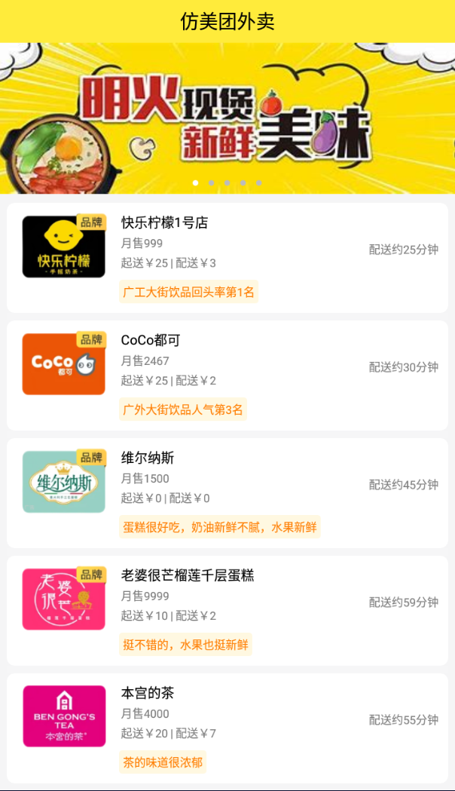
如图所示，该界面贴近美团外卖界面，包括顶端的标题提示栏，上方的滚动banner栏，以及下方的商店列表栏，每一个商店条目包括左侧的商店logo，右侧的商店名，月售量，起送费用，配送费用，特色特征，配送预计时间。

3.2 店铺详情界面
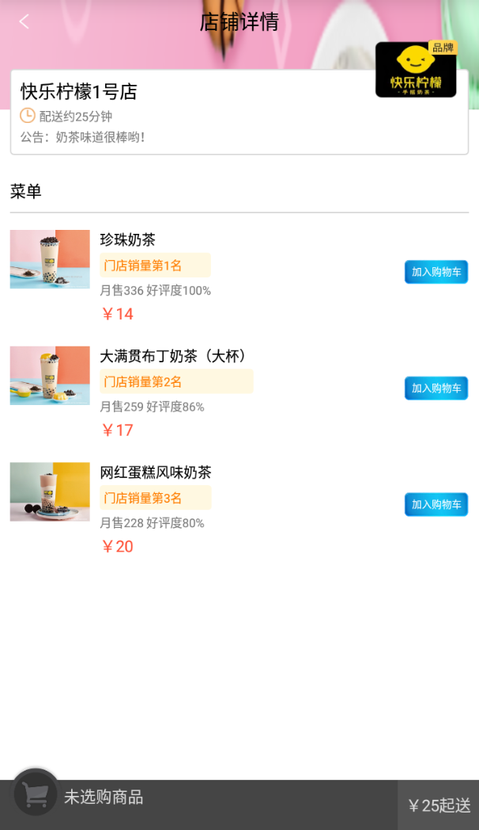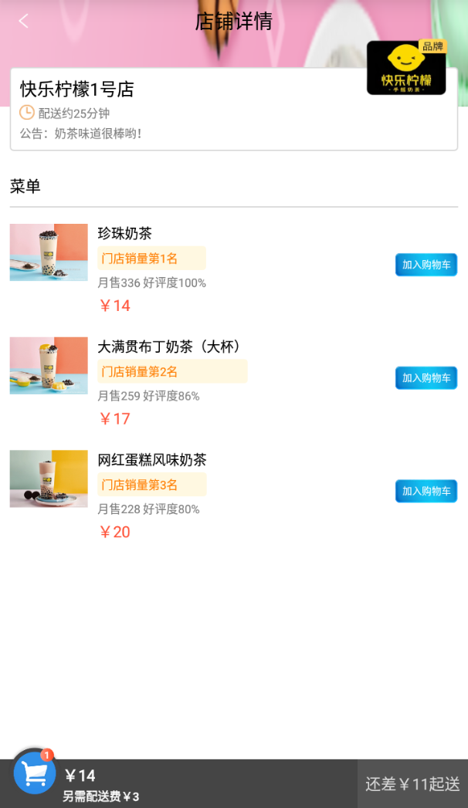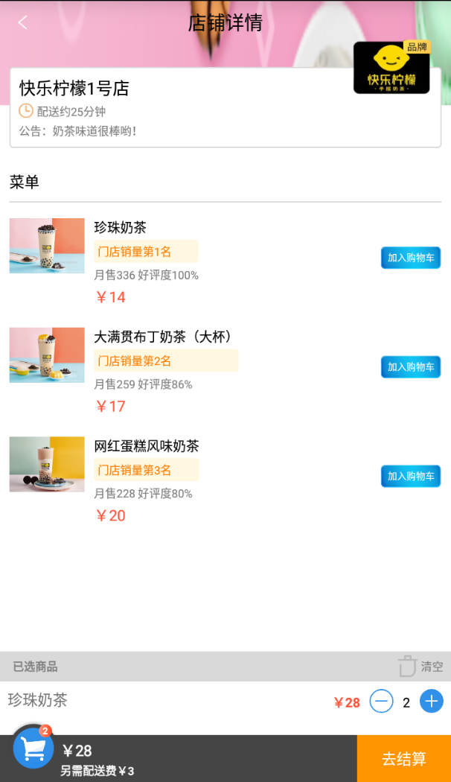
店铺详情界面效果如上图，上方是店铺的详情信息，包括店铺名，店铺配送预计时间，店铺公告以及店铺的logo。中间部分是菜单部分，包括菜单列表，每一个商品包括图片，名称，特征，月售，好评度价格。下方是购物车按钮，当选购商品后，购物车按钮会被点亮，点击可以显示购物车详细信息。

3.3 商品详情界面
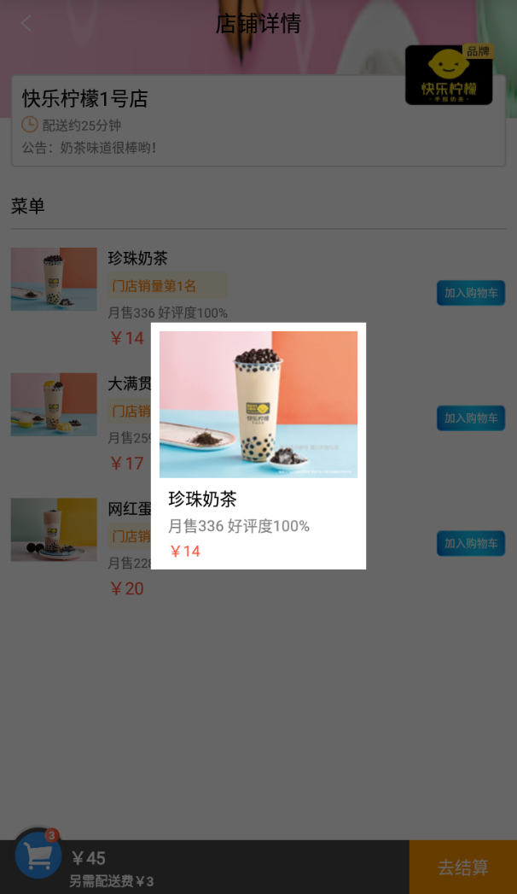
商品详情界面是商品条目的另一种显示方式，可以更好地显示商品的名称、图片、月售、好评度以及价格信息。

3.4 订单界面
当点击完“去结算”按钮后，就会自动将购物车条目转化为订单清单，并跳转到订单界面。如下图所示，可以填写收货地址，查看订单详细信息，得知小计以及订单总价。
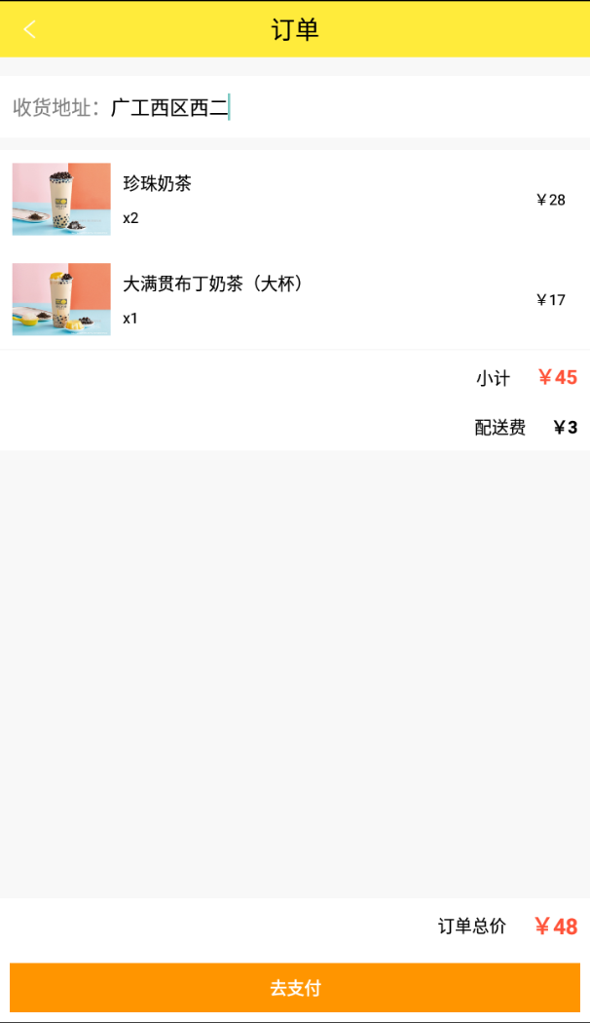

3.5 订单支付界面
当在订单界面点击“去支付”按钮后就会弹出一个二维码界面以供用户支付，如下图所示。
